
Lectura: Se cuadripluca la cantidad de exoplanetas.
El Mercurio, jueves 3 de febrero de 2011
Se cuadruplica la cantidad de exoplanetas: NASA encuentra 12 mil posibles planetas y un nuevo sistema solar
El telescopio Kepler observó a seis planetas orbitando una estrella parecida al Sol. El conjunto es único y amplía el espectro de lo que buscan los científicos: sistemas distintos al nuestro.

Por Lorena Guzmán H.

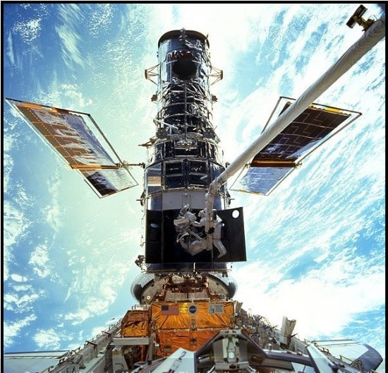

Fotografía de Raymond48. Licencia de Creative Commons de Atribución/Compartir-Igual 3.0 Unported, 2.5 Genérica, 2.0 Genérica
y 1.0 Genérica.

Ver en http://commons.wikimedia.org/wiki/File:Mantenimiento-del-telescopio-espacial-hubble-en-peligro1.jpg?uselang=es.

"Es asombroso", dijo ayer Jack Lissauer, miembro del equipo de la misión Kepler, en una conferencia en los cuarteles de la NASA. El científico se refiere al Kepler 11, un sistema planetario de seis orbes que giran alrededor de una estrella equivalente a nuestro sol. "Es extremadamente compacto y plano, y la mayoría de sus planetas son mayores que la Tierra y con órbitas muy cercanas a la estrella", describe el especialista. Tanta emoción es por la rareza del descubrimiento: "No sabíamos que existían ese tipo de sistemas".
Aunque cinco de los seis planetas están mucho más cerca de su estrella que la Tierra del Sol –el más próximo está diez veces más cerca– sus tamaños van desde un poco más grande que la Tierra a dimensiones equivalentes a Neptuno. Ello los ubica entre los exoplanetas más pequeños encontrados hasta ahora, los candidatos más posibles de albergar vida.
William Borucki, científico principal de la misión Kepler, explica que con las observaciones del telescopio las posibilidades de encontrar planetas relativamente pequeños, parecidos a la Tierra, aumentan considerablemente. "En los datos que hemos procesado hasta ahora hay 1.200 candidatos", dice. Lo que hace el Kepler, lanzado en marzo de 2009, es identificar objetos que orbitan una estrella observando pequeñas variaciones que tienen la luminosidad de los astros. Una vez que se confirma que esa breve sombra se debe al paso constante de un objeto, este último pasa a la categoría de candidato. "Luego con telescopios terrestres se siguen estudiando hasta confirmarlos como exoplanetas o descartarlos", agrega. Un trabajo que durará meses o años.
"Kepler sólo puede observar 1/400 del espacio", explica Borucki. Ello, sumado al restringido ángulo de visón que tiene, deja la mayoría del espacio en sombras. "Considerando ambos factores, nuestros resultados nos dicen que debería haber millones de planetas fuera de nuestro sistema", concluye. Y, por consiguiente, muchas más posibilidades de encontrar vida.
Borucki advierte que sólo estamos en el primer paso, encontrar a los candidatos. Luego, una nueva generación de aparatos determinará la composición de la atmósfera de dichos orbes para así considerar o no la existencia de vida, "y nuestros nietos serán quienes tomarán la decisión de ir o no a explorarlos". Los datos liberados a la comunidad científica contemplan unos 400 sistemas solares y 54 planetas parecidos a la Tierra.



Elaborado por: Lorena Guzmán H. / El Mercurio. Jueves, 3 de febrero de 2011.
http://diario.elmercurio.cl/2011/02/03/ciencia_y_tecnologia/ciencia_y_tecnologia/noticias/0160ff27-5b73-45db-84f1-304c90c6dfed.htm

